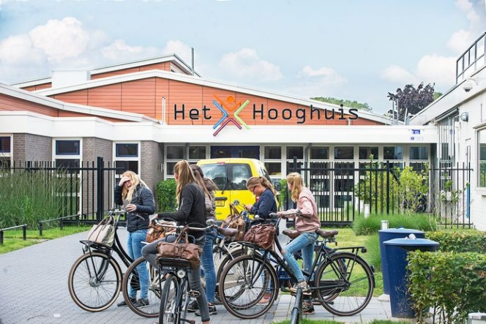**Praktische opdracht: Buitenreclame**

Vandaag ga je een praktische opdracht voor economie uitvoeren. Deze opdracht gaat over buitenreclame. Voorbeelden van buitenreclame zijn bijvoorbeeld een reclameposter in een bushokje, bestickering op bestelbusjes, naamborden op gebouwen, maar ook een reclamebord voor een winkel of inrichting van een etalage. Wil je meer creatieve voorbeelden kijk dan eens bij [deze link](https://events-en-marketing.nl/10-voorbeelden-van-creatieve-buitenreclame/).

Je gaat op 10 verschillende locaties op zoek naar **10** echt **verschillende** vormen/type buitenreclames. Voor de locaties gebruik je je telefoon (google maps).

Van elk van de 10 vormen van buitenreclame voer je onderstaande opdrachten uit. De uitwerkingen plaats je in een powerpoint. Het format voor deze powerpoint staat al voor je klaar in wikiwijs.

1. Maak een foto van de gevonden buitenreclame vanaf de gekregen locatie.

Op deze foto is de buitenreclame duidelijk zichtbaar samen met minimaal 2 leerlingen uit je groepje. Ieder groepslid staat op minimaal 4 verschillende locaties op de foto.

1. Beschrijf in enkele zinnen hoe de reclamevorm er uitziet.

🡪 Bij de Bakkerij Lamers staat een bord met daarop de tekst dat twee zakken broodjes nu in de aanbieding zijn voor slechts € 3,50. Het is dus niet de bedoeling dat je alleen maar opschrijft dat er een bord bij de bakker staat.

1. Beschrijf waarom jullie deze vorm van reclame is opgevallen.

🡪 Je hebt bijvoorbeeld vanochtend nog niet gegeten en hebt wel zin in een broodje.

1. Beschrijf wat het doel van deze reclame is.

Kies uit: - Vergroten van de naamsbekendheid

- Verbeteren van het imago

- Geven van informatie

- Verhogen van de omzet

Geef bij jullie gekozen doel aan **waarom** jullie dit denken.

1. In dia 12 zie je een kaartje van Heesch. Hierin staan op verkeerde plaatsen de cijfers 1 t/m 10. Deze cijfers vind je ook terug in de legenda. Zet de cijfers op de juiste plaats in het kaartje (het puntje naast het cijfer bepaalt de locatie) en zet de bedrijfsnamen in de legenda.
2. De powerpoint lever je in bij de inleveropdracht (economie). Controleer of alle dia’s volledig zijn ingevuld. De beste groepjes ontvangen een leuke prijs.

**Tijdsplanning:**

9.00 uur Je mentor geeft je deze instructie in je staplokaal.

9.20 uur Je bent met je groepje op weg (route van de 10 coördinaten)

11.15 uur Je bent weer terug in je lokaal en maakt de powerpoint.

11.55 uur Inleveren van de powerpoint via de inleveropdracht.

12.00 uur Pauze en vertrek naar d&p

Iedere groep (maximaal 4 personen) krijgt eigen locaties waar zij naar toe moeten om buitenreclames te vinden. Hiervoor gebruik je de coördinaten uit het exceldocument buitenreclame. Deze coördinaten kun je kopiëren naar google maps.

Soms staat de locatie midden op straat. Natuurlijk let je op de (verkeers)veiligheid en mag je tot 10 meter afwijken van de locatie volgens de coördinaten. Vanaf dat punt moet je de foto kunnen maken met duidelijk zichtbaar de buitenreclame en medeleerlingen.

De best presterende groepjes ontvangen een leuke prijs. Ik ben nog bezig om deze opdracht ook als cijfer te kunnen laten meetellen. Hiervoor moet wel het pta met toestemming worden aangepast.

Groepjes die onvoldoende presteren ontvangen een extra vervangende opdracht die op school moet worden uitgevoerd. De extra opdracht telt nooit mee voor een cijfer, kost je alleen extra tijd.